美图秀秀手机的品牌联播式营销故事
http://www.techweb.com.cn 2013.5.17 15:01 TechWeb.com.cn ( 0 条评论 )

近日，美图秀秀将于5月16号发布MeituKiss手机的消息疯传互联网各个角落。同时美图秀秀官方也确认，知名天使投资人蔡文胜已经出任美图董事长，这是蔡文胜第一次正式参与其天使投资项目。

4399游戏公司、美图秀秀董事长蔡文胜（品牌联播配图）
不管是在线上还是在线下，有关美图秀秀手机的相关新闻都被炒得热火朝天。在时下智能手机厂商高手如云的局面下，美图秀秀手机能够忽如一夜春风来，未出先热的在整个市场上爆红，不得不说这个场景与2011年的“小米手机事件”何其相似。
知名品牌营销机构品牌联播分析师对笔者说到：“新产品的前期推广是非常重要的，美图秀秀手机能够一夜爆红主要有几个方面，第一是产品本身具有一定的卖点，第二个是美图秀秀以及蔡文胜就是一个很好的品牌效应，在这种光环笼罩下，MeituKiss手机的推出无疑会顺风顺水很多。第三个重要的一点就是美图秀秀采用的营销策略非常到位，比如小米手机此前名人营销、饥饿营销、互动营销等等，这些美图秀秀都有过之而无不及。品牌联播针对此类互联网产品的品牌营销策划推广也有非常成功的案例。”
的确，在笔者看来，如今做智能手机的厂商越来越多了，除了传统手机行业巨头比如三星、苹果、华为、摩托罗拉、诺基亚等，在国内市场还涌现了一大批互联网企业巨头，如盛大、百度、小米、奇虎360等。互联网企业争相做手机的目的非常明确：全线预装自身应用，抢占庞大的移动互联网用户入口。而美图秀秀手机选择智能手机厂商“军阀混战”的时期横空出世，可以说是机遇更是一个挑战。不过，笔者根据品牌联播分析师总结得出，美图秀秀手机的优势显而易见。
美图秀秀的手机性能
据资料显示，MeituKiss手机是全球首款前后800万像素摄像头的智能手机，前后双AF自动对焦，前后F/2.2大光圈，如此强大的摄像头功能使它获得“自拍神器”的称号。屏幕方面配备了4.5寸IPS高清视网膜屏幕，分辨率达到1280×720，同时采用OGS屏幕贴合技术，可视角度为178°，像素密度(PPI)为326。此外，MeituKiss手机的处理器同样不俗，采用的是一款四核处理器ARM Cortex—A7 CPU框架，图形处理器同样强劲，搭载的是性能卓越的PowerVR SGX544。MeituKiss手机系统是最新的Android4.2系统，在UI设计上也针对女性做了一些特别的设计。
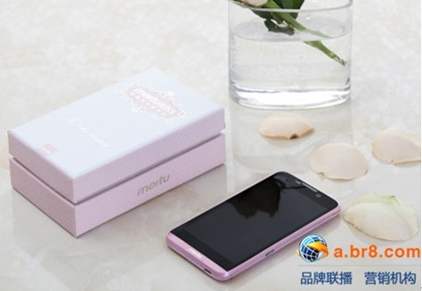
MeituKiss手机（品牌联播配图）
因为该款手机官方称之为“美颜手机”而使得它具备其他智能手机无法比拟的美颜功能。据悉，MeituKiss拥有实时的美颜技术，通过底层优化，做到驱动级而非应用级的开发，不仅实现图片的智能优化和脸部识别的智能美颜，还可以实时预览美颜效果。
前后800万像素摄像头、超强四核处理器、强大的美颜功能、粉嫩大方的手机造型，这些在笔者看来，即使不见真机，无疑也已经勾起了数码潮人的欲望了。
美图秀秀与蔡文胜的品牌支持
品牌联播分析师认为，“新品牌或产品的推出，借助已有相关品牌的知名度更加容易成功，可以在一定程度上降低营销成本与风险。”
这通俗一点的讲就是“大树底下好乘凉”，通过搜索引擎、微博等平台数据分析，笔者注意到，美图秀秀手机的关注度要高于MeituKiss手机。很多人可能不清楚MeituKiss手机，但是都知道美图秀秀推出了一款手机，这就是美图秀秀品牌知名度的关键作用，而MeituKiss手机定位美颜手机的品牌策略，也与美图秀秀图片软件本身的品牌相互一致，这样美颜手机这个概念就更加容易被用户记住与传播。而蔡文胜这位互联网大佬更是宝刀未老破天荒的亲自督战美图秀秀手机。可见，这位一向被互联网标注为创业成功典范的传奇人物，对这次手机大战是信心十足。
手机营销策略
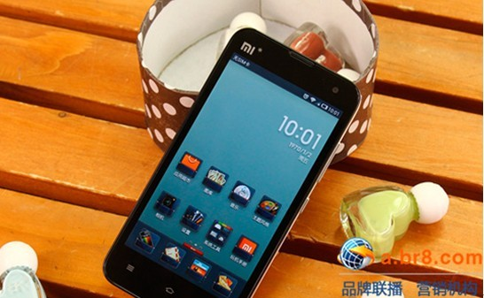
小米手机（品牌联播配图）
“酒香还怕巷子深”，再好的产品也离不开市场的推广，买方市场环境下，商家必须绞尽脑汁让用户了解到自己产品的亮点。小米手机为什么能在短时间内这么火，这与小米出色的营销策略密不可分，而美图秀秀手机的营销策略比小米手机有过之而无不及，这两者的营销策略非常相似，即都采用了以互联网营销为主的营销模式：
1、明星CEO效应：小米手机的老板是雷军这个互联网头号人物，创办金山软件和卓越网，也是天使投资人。而美图秀秀手机蔡文胜与雷军不相仲伯，蔡文胜这个知名天使投资人的经历同样让人称奇，两者都具备业界的号召力与影响力。
2、产品定位准确:小米手机针对的是手机控这个群体，即20-28岁的年轻人，这些人群对新鲜事物非常敏感，而他们有限的消费能力，使得小米手机的性价比超乎想象。再看美图秀秀手机，蔡文胜曾高调回应：“美图秀秀的手机用户超过一亿，加PC累计用户超过三亿，就是1%的人要买也很厉害喔。”美图秀秀定位美颜手机的策略清晰明朗。
3、互联网营销
因为智能手机产品的特性，相对传统行业产品更加适合在互联网传播，如何做到精准有效的互联网传播是首要问题。小米手机与美图秀秀的互联网营销做的非常出色。官方微博转发活动、企业CEO微博大力宣传、论坛社区疯狂炒作、媒体新闻报道。加上雷军与蔡文胜都是互联网起家，对互联网用户的需求更加敏感。短时间内吊足用户的胃口是他们最擅长的事。
4、饥饿营销
小米手机的饥饿式营销可谓做到了极致，这或许苹果公司的限量发行策略分不开，饥饿式营销让小米赚足了眼球，也创造了4分钟销售30万部手机的神话。同样，美图秀秀手机还未推出之际，官方微博就已经获得15万粉丝的关注同样战绩不俗。
小米手机2012年小米手机的出货量高达719万部，约占中国智能手机市场份额的4.23%，而美图秀秀手机-MeituKiss选择在年中发行，同样使用预订的饥饿营销方式，国内智能手机市场如何共存与发展？将如何迎来下一个市场新纪元？让我们一起拭目以待。
笔者不禁感叹，如今的互联网确实是造就各路英雄的大舞台，很多人或公司因为网络而声名鹊起，比如腾讯、百度、阿里巴巴等一大批互联网公司。网络的力量不可估量，庞大的网络市场同样不能忽视。最近艾瑞咨询发布的最新数据显示，2013Q1中国网络购物交易规模达到了3521亿，传统企业布局网络营销似乎势在必行。
如何把握网络市场先机，借助网络营销的优势来抢滩互联网市场，如何达到最有效的品牌营销，如何让产品直接深入客户心中，则需要专业的品牌营销策划机构提供专业的营销策划传播方案，品牌联播无疑是一个很好的选择。

